净菜和中央厨房门店供料：需求汇总、采购备料与切配交接｜云上订货系统
中央厨房给连锁餐饮门店供应净菜，门店下单说“周三要净菜胡萝卜100公斤”，采购员却不能照100公斤原菜买。原菜经过去皮、挑拣、切配和沥水，实际成品可能只有80公斤；不同产地、等级和加工工艺的出成率还会变化。若总部只按门店订单总重下采购单，上午原菜到了，下午切配发现不够，最后一车门店就被迫缺货。相反，按固定高损耗率盲目多买，又会增加冷库积压和报废。真正需要管理的是门店“净菜成品需求”如何换算成原料采购、加工批次与实际可交付量。
本文讨论门店下单、总部按同一交付日汇总、采购备原菜、中央厨房验收入库与切配、成品称重装箱、分店交接和损耗复盘。云上订货可以承接门店正式订单、商品汇总、采购、库存与出库记录；若企业需要配方自动展开、生产工单、工艺损耗自动归集或批次级成品追溯，应按已开通模块和真实试单核验，不能把业务换算示意图误说成系统原生自动生产功能。

门店报的是成品需求，先把交付口径和截单时间固定
门店A要周三早上净菜胡萝卜40公斤，B店35公斤，C店25公斤，合计100公斤。三张门店订单应有相同的成品SKU、净重单位、切配规格、交付餐次和收货点；A店要求切丝、B店要求切丁时，不能因都叫“胡萝卜”就汇成一条采购后直接发货。门店需要在截单前知道今天能订哪些规格、最小订货量与预计送达时间。业务员替门店代录时，仍需选择真实客户和原收货点，避免中央厨房做出100公斤净菜，却不知道40公斤切丝属于哪个门店。
统一截单并不意味着截单后拒绝一切变更。门店临时增加十公斤，销售要先看原料是否已采购、加工线是否开始、车次是否仍能赶上，再承诺进入本批还是下批；若已经完成切配，修改原订单就可能影响三家门店的分配。系统里的正式门店订单及其修改记录，是采购和厨房共同依据；微信群最后一条信息不能单独替代原单。试运行第一天要专门抽查A、B、C三家店订单和厨房收到的加工清单是否一致。

汇总100公斤净菜后，按可用原料和出成率倒推备料
假设经实测，这个批次胡萝卜去皮切配后平均出成率80%，为做出100公斤合格净菜，理论需要原菜125公斤。仓库账面有20公斤原菜，其中5公斤已超过企业品质标准，真正可用15公斤；因此本批原菜采购基准是110公斤，而非100公斤，也非125公斤。这个计算只是备料起点：若供应商最低起订120公斤，采购应解释多出的十公斤预计如何使用与保存；若原菜水分和规格差异大，还应准备受控缓冲量，但必须记录理由。不能把“净菜订单100公斤”和“原菜采购110公斤”的差额笼统记成仓库损耗，它包含工艺出成差异和现货抵扣。
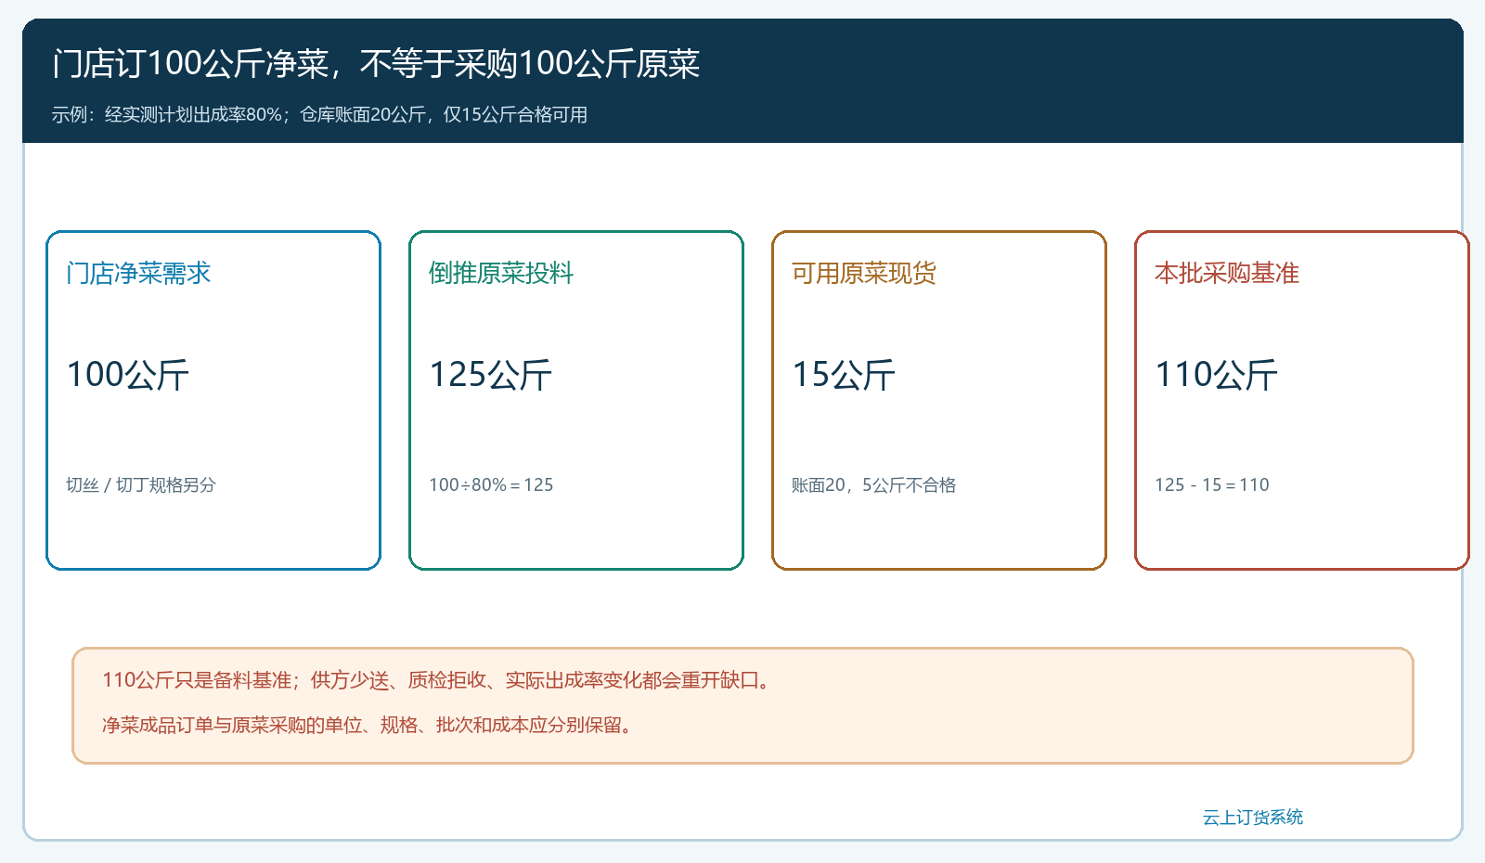
图1：示例100公斤净菜需125公斤原菜，扣合格现货15公斤后采购基准110公斤；实际出成率须经批次实测。
总部在订货汇总或销售订单中核同一交付日的有效需求，再看待出库商品与仓库可用量。真实销售订单的待出库页面提供“快速采购”入口，并显示所选商品的系统库存和待出库数量；截图商品是调味品，只说明销售需求可沿原单进入采购，不证明系统会按净菜出成率自动拆算原菜。出成换算如需系统承接，应先验证相应产品、BOM或加工模块的真实能力；没有自动计算时，由厨房负责人复核换算表，采购按经审批的原菜数量建单。
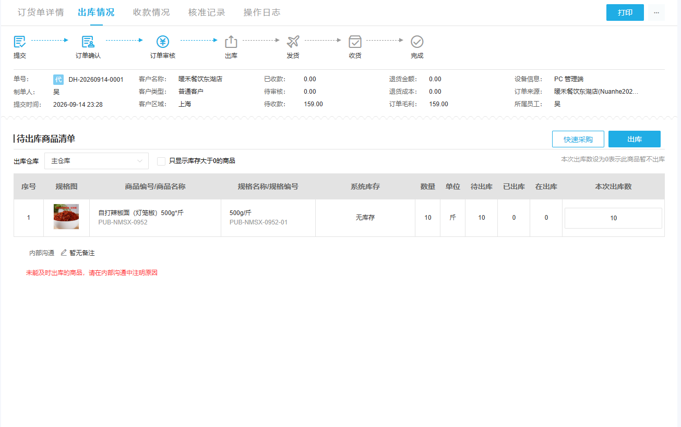
图2：PC管理端显示订单与采购的实际连接点；净菜原料换算仍需按实际已开通能力验证。
原菜、净菜成品和可替代原菜还要分开建档。采购员收到“胡萝卜110公斤”时，要知道供应商、等级、产地、规格、含泥水要求和到厂时限；同名原菜若大小不一，出成率可能不同。仓库现货15公斤若即将过期，能否加入本批加工由质检与厨房决定，不能只因账上可用就先抵扣。原菜采购价改变后，财务也应能够解释本批成本变化，而不是把原菜采购额直接除以成品订单100公斤便得出“净菜毛利”。

采购到厂与切配车间之间，应有一张能追批次的交接单
采购单确认供方送110公斤原菜，仓库收货时按毛重、净重、等级和合格量验收。供方车到厂110公斤，其中3公斤腐烂拒收，则可入库107公斤；加原有合格现货15公斤，实际可投料122公斤。若仍按80%出成率，预计成品97.6公斤，已比门店承诺少2.4公斤。采购需要及时联系补料或与门店协商，厨房不能把腐烂3公斤也登记成投料，以纸面125公斤完成“计划”。
中央厨房领料时应记录原菜批次、领料公斤数、加工日期、车间班次及原仓库；切配结束称成品、边角料和报废量。若122公斤投入实际得到96公斤合格净菜，实际出成率约78.7%，与预估80%差异必须解释：是供方质量变差、去皮标准改变，还是计量和工序记录有误。不能为了让绩效达标，在报废表里少记两公斤或把边角料虚记为成品。生鲜加工会有合理损耗，但每一类损耗都应有能复盘的原因和责任边界。
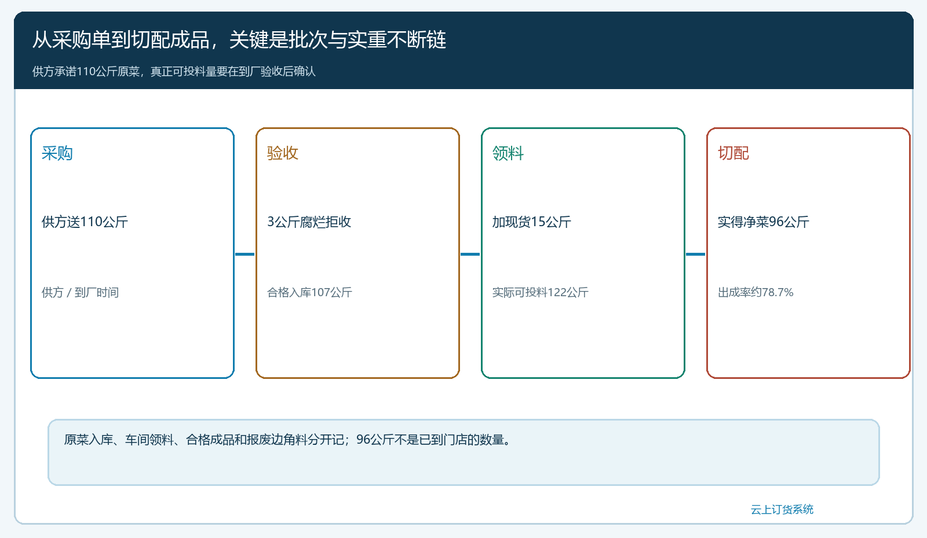
图3：采购单到厂后先验合格量，车间凭批次领料，成品称重后才能承诺门店最终分配。
采购与厨房之间最容易出错的是时间：司机八点把原菜送到厂，门店却要求九点到货，切配、清洗、消毒、装箱、冷却和配送未必赶得上。计划员应从门店收货时点倒排车间开工与原菜入厂的最后时间。供方迟到不应只在采购单上写“已到货”，更要立即告诉排产和销售受影响的门店。需要冷链的净菜还应记录加工后保温、装车和交付的条件，食安判断由专业负责人负责，系统状态不能替代质量检验。

成品少于门店订货量时，按订单分配并提前告知
门店合计要100公斤，车间最终只做出96公斤。计划员不能把出库单仍开成A40、B35、C25，再让司机现场“灵活处理”。假如A是早餐门店必须九点前到，B可十点送，C接受下午补送，可先给A40、B35、C21，给C留下4公斤待补并由销售确认。若三个门店都是同等优先级，也可按约定比例分摊；无论选哪种，分配依据与门店确认应在装车前完成，而不是让司机决定哪个门店少拿。
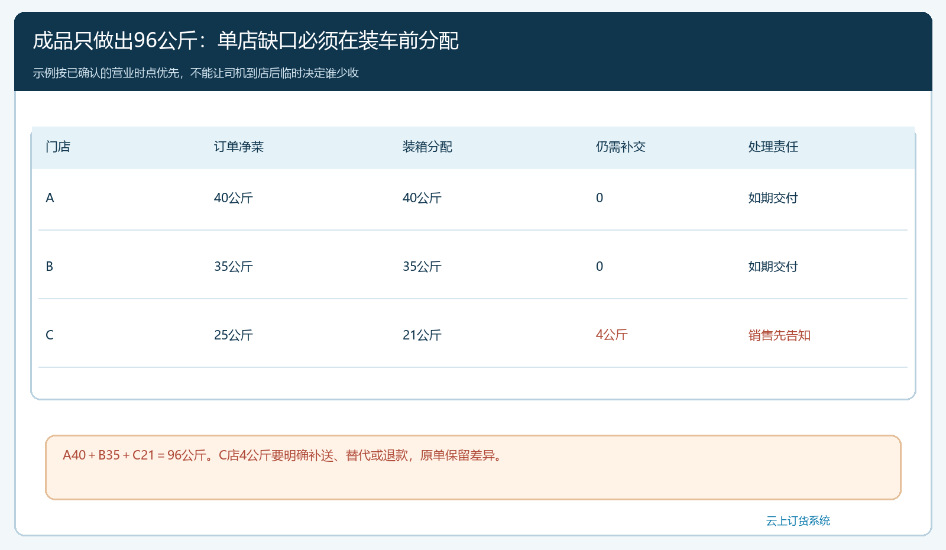
图4：例数按A40、B35、C21分配，C的4公斤缺口须形成补送或退款决定；不能让总出库数掩盖单店差异。
装箱标签应让仓库和门店辨认净菜品名、切配规格、净重、加工日期和门店。配送员按门店原订单交货，门店按实际收到的合格成品签收。若B店收到35公斤却有2公斤不合格，销售端实收不应只看箱数。待处理部分要回到原单售后，厨房与供方的质量责任另行查批次。用“已出库96公斤”作为完成标准，只证明货离开厨房，并不证明门店验收与收款已经完成。

对账时把门店净菜收益、原料成本和加工损耗分开
财务核一笔净菜业务，需要能沿门店订单查看合格成品实际交付、单价与应收；沿采购单查看原菜合格入库、采购价与应付；沿车间记录查看投入原料、可售成品、边角料和报废。用原菜采购110公斤和门店净菜订单100公斤直接相减，得不出真实损耗，更得不出毛利。若有现货15公斤投入，本批原料成本应包括这部分库存的成本；若车间成品96公斤而门店实收94公斤，额外两公斤差异要再查配送、质量退货或称重。
企业至少每周复盘高频净菜SKU的计划出成率与实际出成率。若连续几批实际只有78%，仍按80%备料，缺货会反复发生；若实际稳定到85%，采购继续按80%多买，则冷库占用会逐步放大。调整出成率前要排除季节、产地、品级、工艺变化，避免把一次异常当永久规则。采购价上涨也可与出成率下降叠加，单看原菜每公斤价格无法说明净菜实际成本。这些判断要回到真实批次数据，而不是每月只看一张采购汇总表。

用一周真实生产建立“订单—原菜—成品—门店”四段核对
先选一款工艺相对稳定的净菜、三家门店和一到两个供应商。门店下成品订单，总部汇同一到货日的净菜需求；车间负责人给出经实测的出成率与单位换算，采购据此扣合格可用原菜后下单。到厂时仓库验合格入库，车间记录领料批次与实际成品，仓库按每个门店原订单分配、装箱、出库，配送和门店核实际签收。每个环节都保留原数量，不把后一步改成前一步想要的结果。
每天收工后核四对数字：门店有效订单的成品需求与计划产量；采购入库合格原菜与车间实际领料；领料与合格成品、损耗；成品分配与门店实收。某一对不一致，应先解释差异，再扩大到下一天。尤其要安排一笔供方少送和一笔门店临时加单作为试验：看采购、厨房与销售能否在截单和开工边界内协同，而不是靠车间经理现场口头调货。若缺料或质量异常仍需要在群里找人解释，系统记录尚未成为共同事实。
只有连续几批能够从某门店净菜订单追到所用原菜批次、实际出成、成品装箱、门店签收和资金结果，才增加更多菜品与门店。企业可逐步建立不同品级原菜的出成率表和加工成本模型，但不能在没有批次质量数据时把“自动排产”“自动算损耗”当作已完成的产品能力。净菜业务价值来自供需与切配交接的可靠性：采购不为纸面需求多备，厨房不凭经验遮蔽损耗，门店按真实承诺收到可用成品。

